1. 左上角点击下拉，选择项目群，

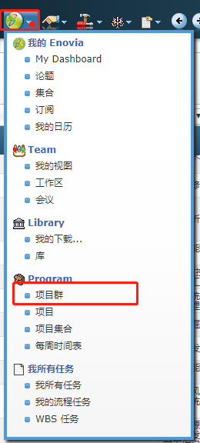

1. 然后后下角翻页，第二页最后一个选择风资源数据中心部门项目群

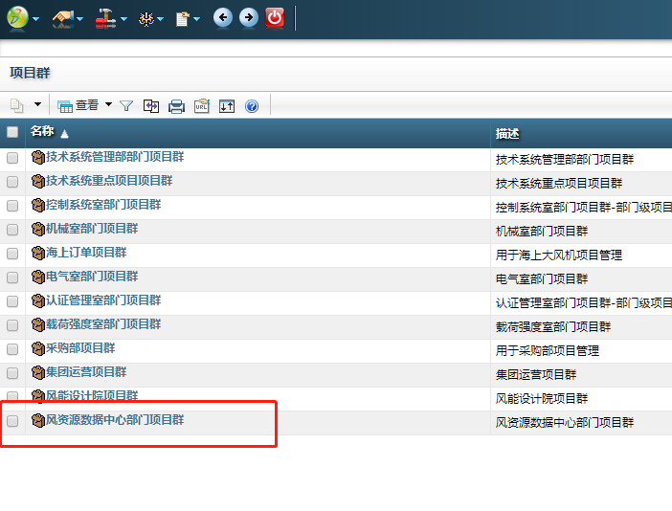

1. 选择java开发日常工作管理项目，点左侧P-0001135进去

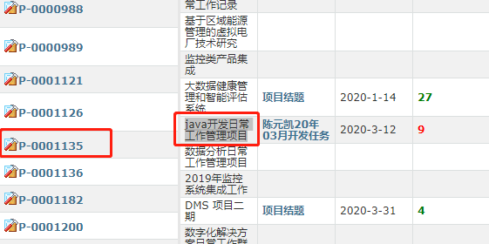

1. 点击左上角下拉选项选择WBS，一直下滑，找到个人的本月开发任务，点进去

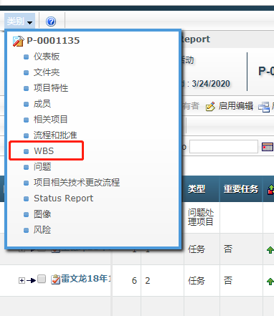

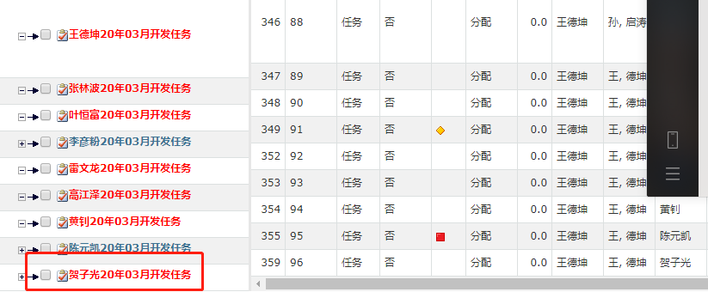

1. 点击启用编辑，勾选开发任务，点击操作，选择向下添加子任务

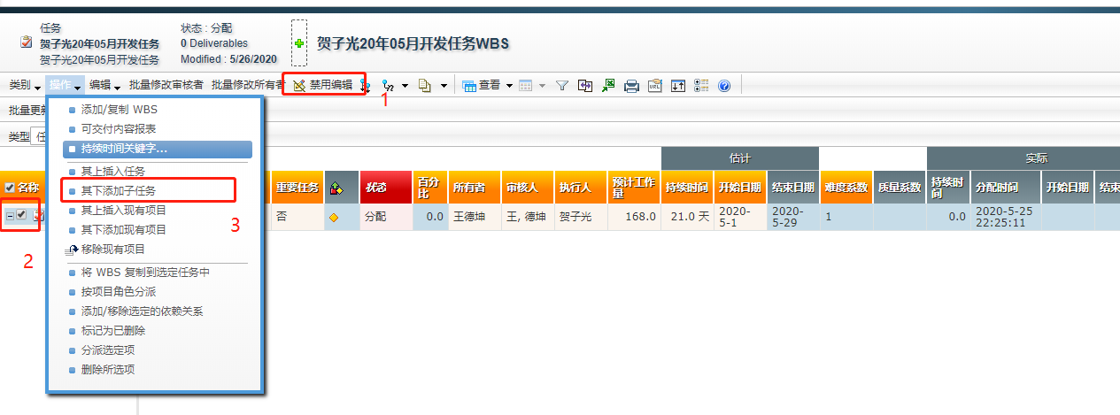

1. 新建任务 红色必填，根据本月完成工作，添加多个子任务，注意每个字任务的预计工作量，持续时间一般和月开发任务保持一致（没要求，我一般这么写），难度系数1

**注：1 工时要为8的倍数**

**2 所建任务在2~4个之间**

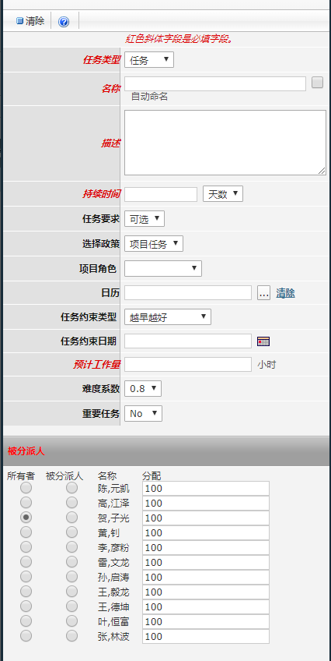

1. 新添加任务修改审核人与执行人，状态为分配

注：先提交所有者和审核者，才能进行后面的修改保存

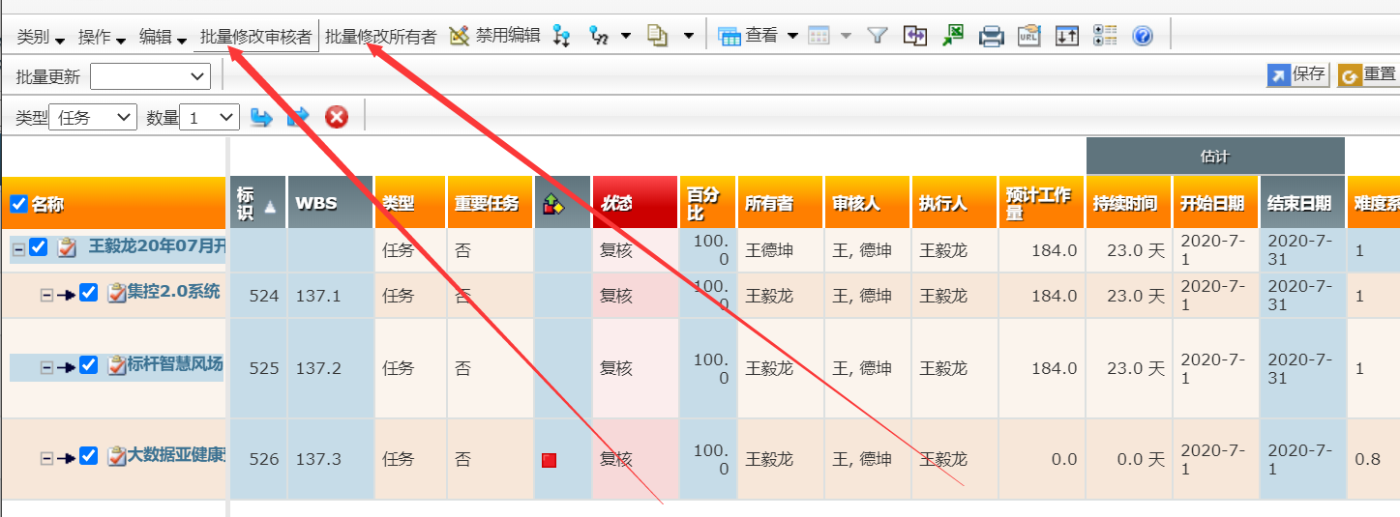

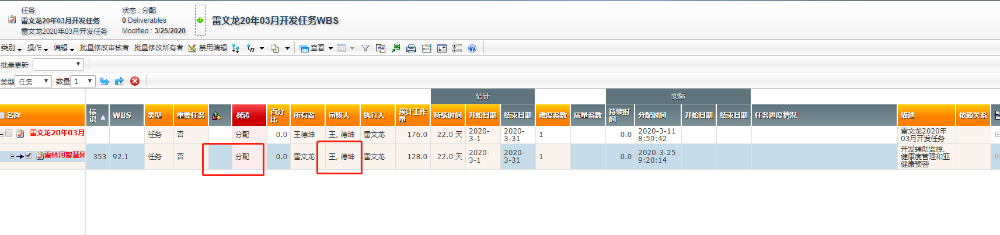

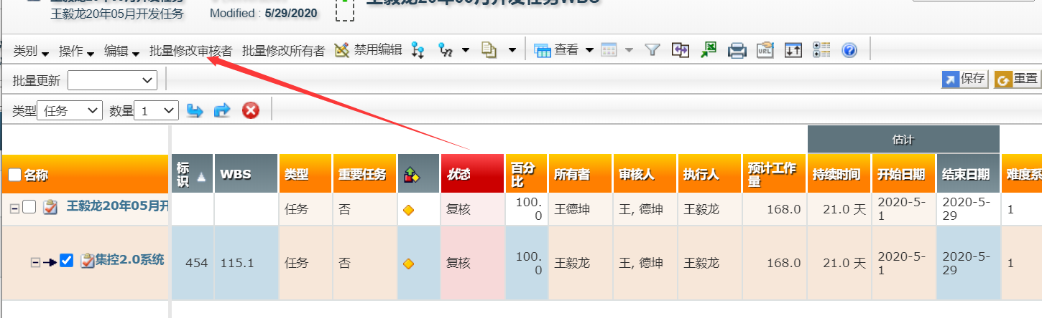

8，返回首页，点击左上角选择我的所有任务，

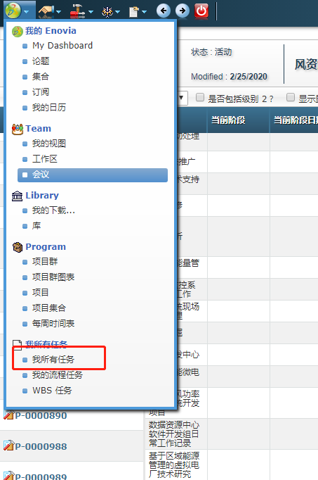

9.选中每一项提交的子任务（x月开发任务不选择 ，只选择子任务），依次点击提报工时来填写每天在每个任务花费时间，点击编辑，对完成任务进度进行说明

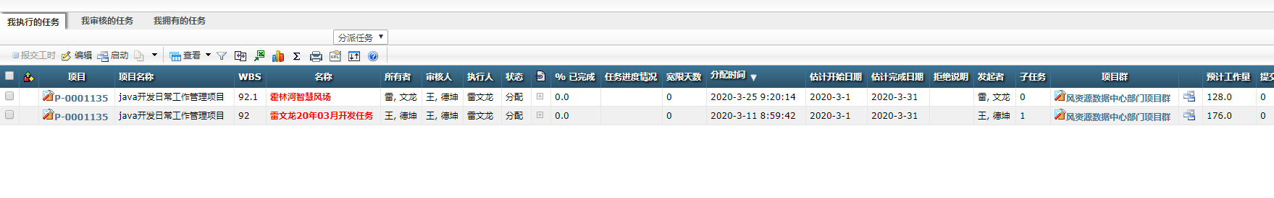





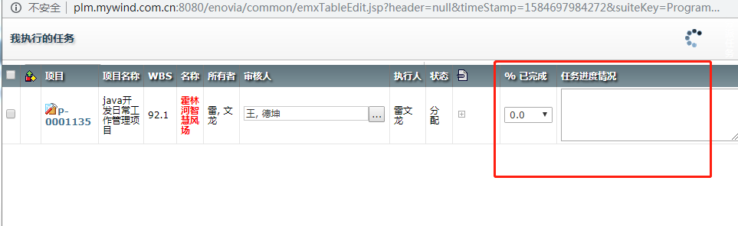

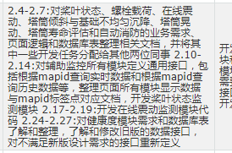

点击编辑，将进度调成100%

